Ұзақ мерзімді жоспардың тарауы  Биосфера, Экожүйе, популяция. |  |  |  | Мектеп: Ө.А.Жолдасбеков атындағы №9 IT лицей
Күні: |  |  |  | Мұғалімнің аты-жөні: Расулова Нұршаш Абайқызы
Сынып:11 |  |  |  | Қатысқандар: |  |  | Қатыспағандар:
Сабақтың тақырыбы |  | Трофикалық деңгейлер. Қарым-қатынас түрлері.
Осы сабақта қол жеткізілетін оқу мақсаттары(оқу бағдарламасына сілтеме) |  | 11.3.1.2-Экожүйелердегі трофикалық деңгейлердің сызбасын құрастыру;
Сабақ мақсаттары |  | 1.Трофикалық деңгейлерді жіктеу, мысал келтіру;  2.Қарым-қатынас түрлеріне сипаттама беру, мысал келтіру.
Бағалау критерийлері |  | 1.Трофикалық деңгейлерді жіктейді және мысал келтіреді;  2.Қарым-қатынас түрлеріне сипаттама береді;  3.Бәселестік, кооперация, комменсализм, мутуализм, паразитизм, жыртқыштық, аменсализмге мысал келтіреді.
Дағдылар |  | 1.Табиғи жағдайда ғылыми зерттеу дағдылары;  2.Жеке және топпен жұмыс істей білу қабілеті;
Тілдік мақсаттар |  | Пәнге қатысты сөздік қор мен терминдер:организмдердің өзара қарым-қатынастар түрлері, бәсекелестік, кооперация, комменсализм, мутуализм, паразитизм, жыртқыштық, аменсализм.  Қарастырылатын сұрақтар:  1.Қолайсыз жағдайда организмдердің тірі қалу мүмкіндігін арттыратын үйлесімді әрекет қалай аталады? (Кооперация)  2.Өзара қолайлы жағдай туғыза отырып, селбесіп тіршілік ету қарым-қатынастың қай түріне жатады? (Мутуализм)  3.Иесінің денесінде орналасуына қарай паразиттер қандай топқа бөлінеді? (эктопаразиттер,эндопаразиттер)  4.Бір түрдің даралары басқа түрдің дараларын азық ретінде пайдаланатын өзара әрекеттесу қай қарым-қатынас түріне жатады? (Жыртқыштық)
Құндылықтарға баулу |  | 1.Білімді қолдану;  2.Талдау және зерттеу дағдылары;  3.Өмір бойы оқуға дайын болу.
Пәнаралық байланыс |  | География, әртүрлі экологиялық ортада тіршілік ететін организмдердің қарым-қатынасы.
Алдыңғы білім |  | 8.3.1.6 - тірі ағзалардың өзара қарым-қатынас түрлерін сипаттау;
Сабақ барысы
Сабақтың жоспарланған  кезеңдері | Сабақтағы жоспарланған жаттығу түрлері |  |  |  |  | Ресурстар
Сабақтың басы | Ұйымдастыру кезеңі: Сәлемдесу, түгелдеу.  .Өткен тақырыпты пысықтау.  “Сұрақтар жаңбыры” әдісі арқылы оқушыларға сұрақтар беріледі. Айтылым және тыңдалым дағдысы қалыптасады.  Мұғалім мен оқушылар арасында диалог жүреді  1.Қанша трофикалық деңгей белгілі? (4деңгей)  2.Продуценттерге қандай ағзалар жатады? (құрлықта- өсімдіктер, суда-балдырлар)  3.І-ші реттік консументтерге қандай ағзалар жатады? (өсімдік қоректі жануарлар)  4.ІІ-ші реттік консументтерге қандай ағзалар жатады? (шөпқоректі жануарлармен қоректенуші жыртқыштар)  5.Редуценттер дегенімізді қалай түсінесің? (тіршілігін жойған органикалық затты бейорганикалық затқа ыдыратушы: сағырауқұлақтар мен бактериялар)  ҚБ: мадақтау, қолдау арқылы бағалау.
Сабақтың ортасы | Жаңа сабақ: Оқулықпен жұмыс. Оқушылар оқулықтың 125-129 бб аралығын оқып, мәтінмен танысады.  Видео ролик https://www.youtube.com/watch?v=bX-mOBNYacE  https://www.youtube.com/watch?v=QNbYBoWh3sU  1-тапсырма “Суреттер сөйлейді” әдісі. Әр топқа қарым-қатынасқа мысал келтірілген суреттер беріледі. Оқушылар суретпен танысып, оқулықтағы мәтінмен салыстырып, талдау жүргізеді.  1-сурет. Бууйволға қонып отырған құстар  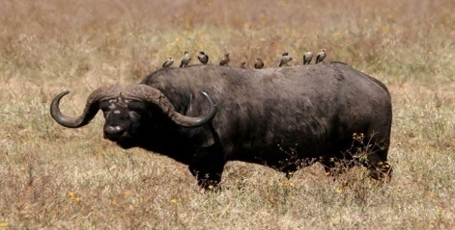  2-сурет. Ақ аюлардың бәсекелесуі.    3-сурет. Көбелектің өсімдікті тозаңдандыруы.  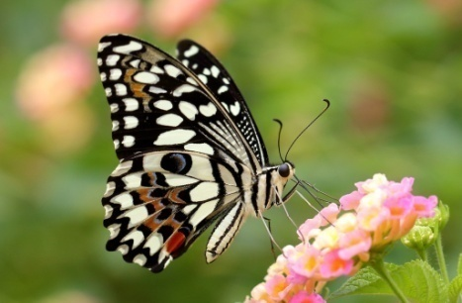  4-сурет. Арыстандардың жемтігін аулауы.  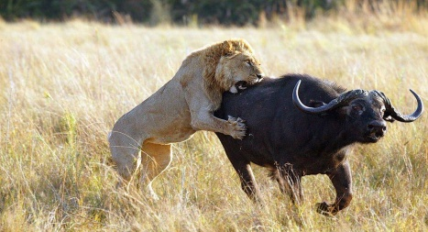  2-тапсырма. Кейіпкерлер әлемі.Өтілген тақырыпқа сай кездесетін өсімдік, жәндік, жануарларға қатысты ұтымды сұрақ қойылады, сұраққа қатысты жан-жануарларды атап береді. Ұтымды сұрақ пен дұрыс жауап бағаланады.  Дескриптор:  1.Мутуалим мысалына қатысты ағзаларды атап, мысалға тоқталу.  2.Нейтрализм мысалына қатысты жануарларды айтап, мысал келтіру.  3.Кооперация мысалындағы кейіпкерлерді атап,сипаттау.  4.Паразитизмге қатысты жәндікті атап, мекен ортасына сипаттама беру.  ҚБ : “Ашық журнал” әдісі. |  |  |  |  | Биология 11-сынып, “Мектеп” баспасы,  Абылайханова Н., Қалыбаева А., Пәрімбекова А., Үсіпбек Б., Швецова Е., 2020  11.14-сурет.  11.9-сурет.  11.12-сурет.  11.14-сурет.
Сабақтың соңы | Кестемен жұмыс. Биотикалық байланыс.  Дескриптор  1.Түрлер басқа түрлермен өзара әрекеттесе отырып, барлық қарастырылған нұсқаларды (бәсекелестік, жыртқыштық, паразитизм, симбиоз) көрсетеді.  Қ.Б : “Ашық журнал” әдісі.  Сабақты бекіту:  Биологиялық диктант:  - Тірі ағзалардың бір біріне әсер етуі........... деп аталады.  - Өлген жануарлардың қалдықтарымен қоректенетін ағзалар.......... деп аталады.  - Ағзалармен қоректенетін бірақ оларды бірден өлтірмейтін жануарларда бар олар-......  - Әр түрлі қоректік тізбектен ................... құралады.  Дескриптор:  Көп нүктенің орнына тиісті сөздерді қойыңыз.  Кері байланыс: “Алма ағашы” Оқушылар бүгінгі сабақтан алған әсерлерін алма ағашына жазады. |  |  |  |  | 11.1-сызбанұсқа  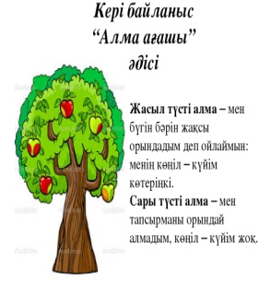
Саралау – оқушыға  мейлінше қолдау  көрсетуді қалай  жоспарлайсыз? Қабілетті  оқушыға тапсырманы қалай түрлендіресіз?  1. Тақырыпқа байланысты сөздік қор мен терминдер:организмдердің өзара қарым-қатынастар түрлері, бәсекелестік, кооперация, комменсализм, мутуализм, паразитизм, жыртқыштық, аменсализм.  2. Суретпен танысып, оқулықтағы мәтінмен салыстырып, талдау жүргізіңдер. |  |  | Бағалау – оқушы білімін  тексеруді қалай жоспарлайсыз?  1.Сабақ барысында ауызша мадақтау;  2.Топ басшылары “Ашық журналға” белгі қоя отырып, өзара бағалайды;  3.Кері байланыс ретінде “Алма ағашы” әдісі қолданылады. |  | Пəнаралық байланыс.  География пәнімен байланысады. Әртүрлі экологиялық ортада тіршілік ететін организмдердің қарым-қатынасы.
Рефлексия
Сабақта қолданған әдістерім сәтті болды ма? Сабақ бұдан да сәтті өтуі үшін басқа қандай әдіс қолдануым керек еді?
Қорытынды бағалау
Ең жақсы өткен екі нəрсе (оқыту мен оқуға қатысты)
1:
2:
Қандай екі нəрсе немесе тапсырма сабақтың одан да жақсы өтуіне ықпалын тигізер еді (оқыту
мен оқуға қатысты)?
1:
2:
Осы сабақтың барысында барлық сынып немесе жекелеген оқушылар жөнінде келесі сабағыма қажет болуы мүмкін қандай ақпарат білдім?
1:
2:

Ашық журнал. Талпынды, жетті белгісі қойылады.

№ | Аты-жөні | “Сұрақтар жаңбыры” әдісі. | “Суреттер сөйлейді” әдісі. | Кейіпкерлер әлемі. | Кестемен жұмыс.

